ЛАБОРАТОРНА РОБОТА №3-4

З навчальної дисципліни «Веб-технології»

на тему: «на тему: «Основна частина HTML-сторінки»»

виконав студент 1 курсу групи КІ2-22-3

Семенюк Ярослав

Хід роботи:

У ЛР №2 ми працювали із хедером сторінки. Переходимо до основної частини сторінки - main content.

1. Вигляд сторінки:

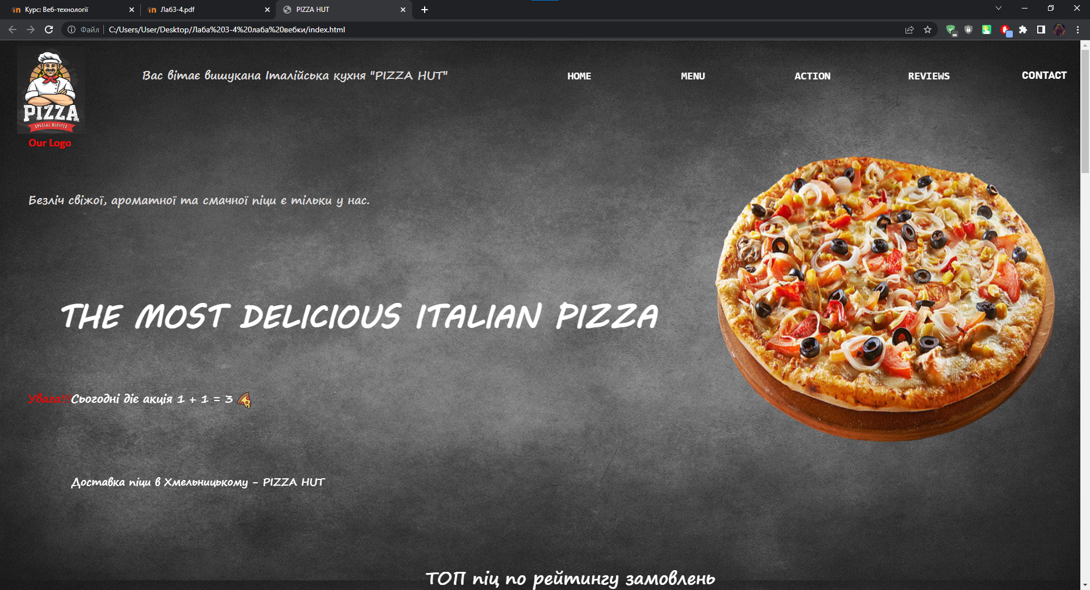

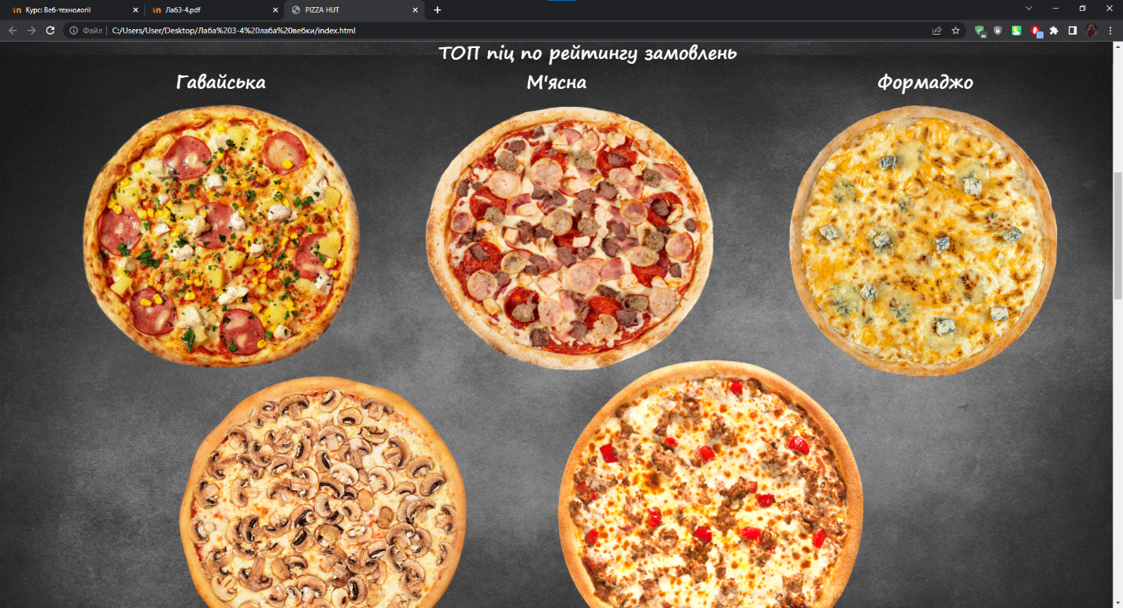

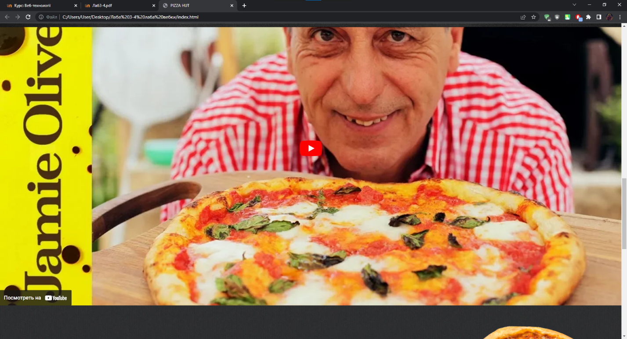

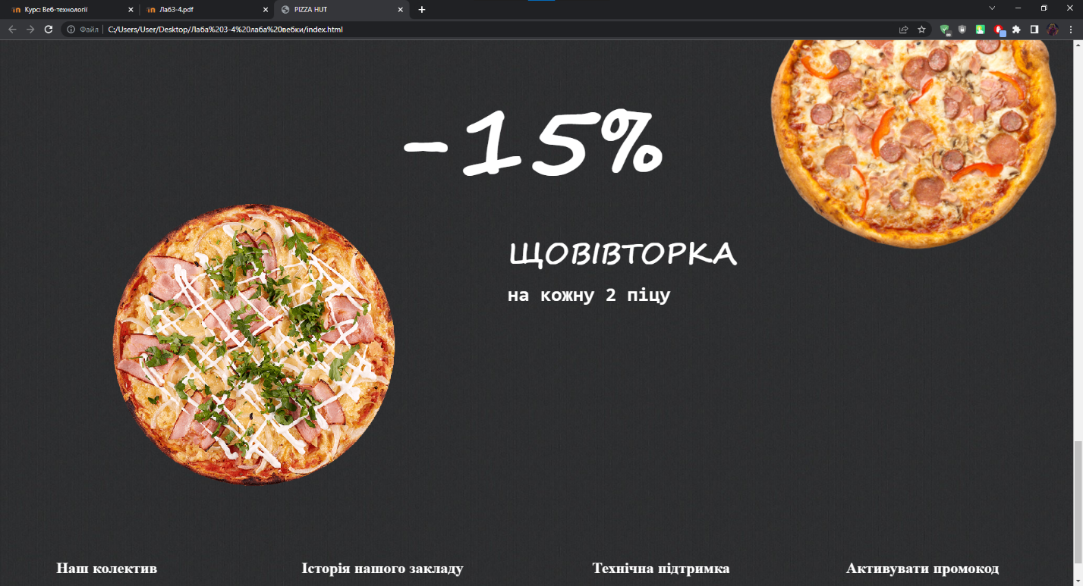

2. Код index.html

<!DOCTYPE html>

<html lang="en">

<head>

    <meta charset="UTF-8">

    <meta http-equiv="X-UA-Compatible" content="IE=edge">

    <meta name="viewport" content="width=device-width, initial-scale=1.0">

    <title>PIZZA HUT</title>

    <link rel="stylesheet" href="css/style.css">

</head>

<body>

    <header id="header" class="Header">

    <div class="container">

    <img src="img/pepel.jpg" class="Background">

    <img src="img/pepel1.jpg" class="Background1">

    <img src="img/logopizza.jpg" class="LogoPizza">

    <img src="img/photopizza.png" class="PhotoPizza">

        <p class="Menu">MENU</p>

        <p class="Action">ACTION</p>

        <p class="Contact">CONTACT</p>

        <p class="Reviews">REVIEWS</p>

        <p class="Home">HOME</p>

    <header id="header" class="header">

    <p class="Logo">Our Logo</p>

    <p class="Startup1">Вас вітає вишукана Італійська кухня "PIZZA HUT"</p>

    <p class="Startup2">Безліч свіжої, ароматної та смачної піци є тільки у нас.</p>

    <p class="Startup3">THE MOST DELICIOUS ITALIAN PIZZA</p>

    <p class="Startup4">Увага!!!</p>

    <p class="Startup5">Сьогодні діє акція 1 + 1 = 3</p>

    <img src="img/iconpizza.png" class="IconPizza">

    <p class="Startup6">Доставка піци в Хмельницькому - PIZZA HUT</p>

    <img src="img/gavay.png" class="Gavay">

    <p class="Startup7">ТОП піц по рейтингу замовлень</p>

    <img src="img/miasna.png" class="Miasna">

    <img src="img/formaggio.png" class="Formaggio">

    <img src="img/gribna.png" class="Gribna">

    <img src="img/chily.png" class="Chily">

    <p class="Startup8">Гавайська</p>

    <p class="Startup9">М'ясна</p>

    <p class="Startup10">Формаджо</p>

    <p class="Startup11">Грибна</p>

    <p class="Startup12">Чилі</p>

    <img src="img/background2.jpg" class="Background2">

    <p class="Share">-15%</p>

    <p class="Share1">ЩОВІВТОРКА</p>

    <p class="Share2">на кожну 2 піцу</p>

    <p class="SharePhoto"></p>

    <p class="SharePhoto2"></p>

    <p class="Response">Наш колектив</p>

    <p class="Response1">Технічна підтримка</p>

    <p class="Response2">Історія нашого закладу</p>

<p class="Response3">Активувати промокод</p>

<img src="img/pizza.png" class="Pizza">

<img src="img/pizza1.png" class="Pizza1">

    </div>

        </header>

        <iframe width="874" height="492" src="https://www.youtube.com/embed/1-SJGQ2HLp8"  title="YouTube video player"

        frameborder="0" allow="accelerometer; autoplay; clipboard-write; encrypted-media; gyroscope; picture-in-picture; web-share" allowfullscreen></iframe>

</body>

</html>

1. Код css
2. body {
3. overflow-x: hidden;
4. }
5. .Background {
6. position: absolute;
7. left: 0px;
8. top: 0px;
9. width: 100%;
10. height: 100%;
11. z-index: 1;
12. }
13. .Background1 {
14. position: absolute;
15. left: 0px;
16. top: 952px;
17. width: 100%;
18. height: 115%;
19. z-index: 1;
20. }
21. .LogoPizza {
22. position: absolute;
23. left: 30px;
24. top: 10px;
25. width: 120px;
26. height: 155px;
27. z-index: 1;
28. }
29. .Logo {
30. font-size: 20px;
31. font-family: Calibri;
32. color: rgb(247, 8, 8);
33. font-weight: bold;
34. line-height: 1.5;
35. text-align: justify;
36. position: absolute;
37. left: 50px;
38. top: 145px;
39. width: 300px;
40. height: 600px;
41. z-index: 1;
42. }
43. .Contact {
44. font-size: 19px;
45. font-family: "Bahnschrift";
46. color: rgb(255, 255, 255);
47. font-weight: bold;
48. line-height: 1.5;
49. text-align: justify;
50. position: absolute;
51. left: 1800px;
52. top: 30px;
53. width: 300px;
54. height: 600px;
55. z-index: 2;
56. }
57. .Reviews {
58. font-size: 19px;
59. font-family: "Consolas";
60. color: rgb(255, 255, 255);
61. font-weight: bold;
62. line-height: 1.5;
63. text-align: justify;
64. position: absolute;
65. left: 1600px;
66. top: 30px;
67. width: 300px;
68. height: 600px;
69. z-index: 2;
70. }
71. .Menu {
72. font-size: 19px;
73. font-family: "Consolas";
74. color: rgb(255, 255, 255);
75. font-weight: bold;
76. line-height: 1.5;
77. text-align: justify;
78. position: absolute;
79. left: 1200px;
80. top: 30px;
81. width: 300px;
82. height: 600px;
83. z-index: 2;
84. }
85. .Action {
86. font-size: 19px;
87. font-family: "Consolas";
88. color: rgb(255, 255, 255);
89. font-weight: bold;
90. line-height: 1.5;
91. text-align: justify;
92. position: absolute;
93. left: 1400px;
94. top: 30px;
95. width: 300px;
96. height: 600px;
97. z-index: 2;
98. }
99. .Home {
100. font-size: 19px;
101. font-family: "Consolas";
102. color: rgb(255, 255, 255);
103. font-weight: bold;
104. line-height: 1.5;
105. text-align: justify;
106. position: absolute;
107. left: 1000px;
108. top: 30px;
109. width: 300px;
110. height: 600px;
111. z-index: 2;
112. }
113. .Startup1 {
114. font-size: 20px;
115. font-family: Segoe Print;
116. color: rgb(221, 218, 218);
117. font-weight: bold;
118. line-height: 1.2;
119. text-align: justify;
120. position: absolute;
121. left: 250px;
122. top: 30px;
123. width: 550px;
124. height: 600px;
125. z-index: 1;
126. }
127. .Startup2 {
128. font-size: 20px;
129. font-family: Segoe Print;
130. color: rgb(221, 218, 218);
131. font-weight: bold;
132. line-height: 1.2;
133. text-align: justify;
134. position: absolute;
135. left: 50px;
136. top: 250px;
137. width: 650px;
138. height: 600px;
139. z-index: 1;
140. }
141. .PizzaHut {
142. position: absolute;
143. left: 40px;
144. top: 300px;
145. width: 600px;
146. height: 300px;
147. z-index: 1;
148. }
149. .Startup3 {
150. font-size: 55px;
151. font-family: mv boli;
152. color: rgb(255, 255, 255);
153. font-weight: bold;
154. line-height: 1.2;
155. text-align: justify;
156. position: absolute;
157. left: 100px;
158. top: 400px;
159. width: 1500px;
160. height: 600px;
161. z-index: 1;
162. }
163. .PhotoPizza {
164. font-size: 20px;
165. font-family: Calibri;
166. color: rgb(247, 8, 8);
167. font-weight: bold;
168. line-height: 1.5;
169. text-align: justify;
170. position: absolute;
171. left: 1200px;
172. top: 145px;
173. width: 700px;
174. height: 600px;
175. z-index: 1;
176. }
177. .Startup4 {
178. font-size: 20px;
179. font-family: segoe print;
180. color: rgb(255, 0, 0);
181. font-weight: bold;
182. line-height: 1.2;
183. text-align: justify;
184. position: absolute;
185. left: 50px;
186. top: 600px;
187. width: 1500px;
188. height: 600px;
189. z-index: 1;
190. }
191. .Startup5 {
192. font-size: 20px;
193. font-family: Segoe Print;
194. color: rgb(255, 255, 255);
195. font-weight: bold;
196. line-height: 1.2;
197. text-align: justify;
198. position: absolute;
199. left: 125px;
200. top: 600px;
201. width: 1500px;
202. height: 600px;
203. z-index: 1;
204. }
205. .IconPizza {
206. position: absolute;
207. left: 415px;
208. top: 620px;
209. width: 30px;
210. height: 30px;
211. z-index: 1;
212. }
213. .Startup6 {
214. font-size: 18px;
215. font-family: Segoe Print;
216. color: rgb(255, 255, 255);
217. font-weight: bold;
218. line-height: 1.2;
219. text-align: justify;
220. position: absolute;
221. left: 125px;
222. top: 750px;
223. width: 1500px;
224. height: 600px;
225. z-index: 1;
226. }
227. .Gavay {
228. position: absolute;
229. left: 115px;
230. top: 1000px;
231. width: 530px;
232. height: 530px;
233. z-index: 1;
234. }
235. .Startup7 {
236. font-size: 30px;
237. font-family: Segoe Print;
238. color: rgb(255, 255, 255);
239. font-weight: bold;
240. line-height: 1.2;
241. text-align: justify;
242. position: absolute;
243. left: 750px;
244. top: 900px;
245. width: 1500px;
246. height: 600px;
247. z-index: 1;
248. }
249. .Miasna {
250. position: absolute;
251. left: 650px;
252. top: 970px;
253. width: 650px;
254. height: 600px;
255. z-index: 1;
256. }
257. .Formaggio {
258. position: absolute;
259. left: 1300px;
260. top: 1000px;
261. width: 550px;
262. height: 550px;
263. z-index: 1;
264. }
265. .Gribna {
266. position: absolute;
267. left: 300px;
268. top: 1500px;
269. width: 500px;
270. height: 500px;
271. z-index: 1;
272. }
273. .Chily {
274. position: absolute;
275. left: 950px;
276. top: 1470px;
277. width: 530px;
278. height: 530px;
279. z-index: 1;
280. }
281. .Startup8 {
282. font-size: 30px;
283. font-family: Segoe Print;
284. color: rgb(255, 255, 255);
285. font-weight: bold;
286. line-height: 1.2;
287. text-align: justify;
288. position: absolute;
289. left: 300px;
290. top: 950px;
291. width: 1500px;
292. height: 600px;
293. z-index: 1;
294. }
295. .Startup9 {
296. font-size: 30px;
297. font-family: Segoe Print;
298. color: rgb(255, 255, 255);
299. font-weight: bold;
300. line-height: 1.2;
301. text-align: justify;
302. position: absolute;
303. left: 900px;
304. top: 950px;
305. width: 1500px;
306. height: 600px;
307. z-index: 1;
308. }
309. .Startup10 {
310. font-size: 30px;
311. font-family: Segoe Print;
312. color: rgb(255, 255, 255);
313. font-weight: bold;
314. line-height: 1.2;
315. text-align: justify;
316. position: absolute;
317. left: 1500px;
318. top: 950px;
319. width: 1500px;
320. height: 600px;
321. z-index: 1;
322. }
323. .Startup11 {
324. font-size: 30px;
325. font-family: Segoe Print;
326. color: rgb(255, 255, 255);
327. font-weight: bold;
328. line-height: 1.2;
329. text-align: justify;
330. position: absolute;
331. left: 500px;
332. top: 1970px;
333. width: 1500px;
334. height: 600px;
335. z-index: 1;
336. }
337. .Startup12 {
338. font-size: 30px;
339. font-family: Segoe Print;
340. color: rgb(255, 255, 255);
341. font-weight: bold;
342. line-height: 1.2;
343. text-align: justify;
344. position: absolute;
345. left: 1200px;
346. top: 1970px;
347. width: 1500px;
348. height: 600px;
349. z-index: 1;
350. }
351. iframe {
352. position: absolute;
353. top: 1950px;
354. left: 0px;
355. width: 100%;
356. height: 975px;
357. }
358. .Background2 {
359. position: absolute;
360. left: 0px;
361. top: 2920px;
362. width: 100%;
363. height: 130%;
364. z-index: 1;
365. }
366. .Share {
367. font-size: 170px;
368. font-family: "Segoe Script";
369. color: rgb(255, 255, 255);
370. font-weight: bold;
371. line-height: 1.5;
372. text-align: justify;
373. position: absolute;
374. left: 700px;
375. top: 3000px;
376. width: 700px;
377. height: 109.979px;
378. z-index: 440;
379. }
380. .Share1 {
381. font-size: 50px;
382. font-family: "Segoe Print";
383. color: rgb(255, 255, 255);
384. font-weight: bold;
385. line-height: 1.5;
386. text-align: justify;
387. position: absolute;
388. left: 900px;
389. top: 3400px;
390. width: 700px;
391. height: 109.979px;
392. z-index: 441;
393. }
394. .Share2 {
395. font-size: 35px;
396. font-family: Consolas;
397. color: rgb(255, 255, 255);
398. font-weight: bold;
399. line-height: 1.5;
400. text-align: justify;
401. position: absolute;
402. left: 900px;
403. top: 3500px;
404. width: 700px;
405. height: 109.979px;
406. z-index: 442;
407. }
408. .SharePhoto {
409. background-image: url("Share.png");
410. background-size: 100%;
411. position: absolute;
412. left: 1300px;
413. top: 3500px;
414. width: 500px;
415. height: 347px;
416. z-index: 443;
417. }
418. .SharePhoto2 {
419. background-image: url("Share2.png");
420. background-size: 100%;
421. position: absolute;
422. left: 100px;
423. top: 3000px;
424. width: 500px;
425. height: 320px;
426. z-index: 443;
427. }
428. .Response {
429. font-size: 27px;
430. font-family: "Bell MT";
431. color: rgb(255, 255, 255);
432. font-weight: bold;
433. line-height: 1.5;
434. text-align: justify;
435. position: absolute;
436. left: 100px;
437. top: 4000px;
438. width: 700px;
439. height: 109.979px;
440. z-index: 441;
441. }
442. .Response1 {
443. font-size: 27px;
444. font-family: "Bell MT";
445. color: rgb(255, 255, 255);
446. font-weight: bold;
447. line-height: 1.5;
448. text-align: justify;
449. position: absolute;
450. left: 1050px;
451. top: 4000px;
452. width: 700px;
453. height: 109.979px;
454. z-index: 441;
455. }
456. .Response2 {
457. font-size: 27px;
458. font-family: "Bell MT";
459. color: rgb(255, 255, 255);
460. font-weight: bold;
461. line-height: 1.5;
462. text-align: justify;
463. position: absolute;
464. left: 535px;
465. top: 4000px;
466. width: 700px;
467. height: 109.979px;
468. z-index: 441;
469. }
470. .Response3 {
471. font-size: 27px;
472. font-family: "Bell MT";
473. color: rgb(255, 255, 255);
474. font-weight: bold;
475. line-height: 1.5;
476. text-align: justify;
477. position: absolute;
478. left: 1500px;
479. top: 4000px;
480. width: 300px;
481. height: 109.979px;
482. z-index: 441;
483. }
484. .Pizza {
485. position: absolute;
486. left: 1250px;
487. top: 2900px;
488. width: 700px;
489. height: 700px;
490. z-index: 1;
491. }
492. .Pizza1 {
493. position: absolute;
494. left: 220px;
495. top: 3400px;
496. width: 500px;
497. height: 500px;
498. z-index: 1;
499. }

https://github.com/papzister